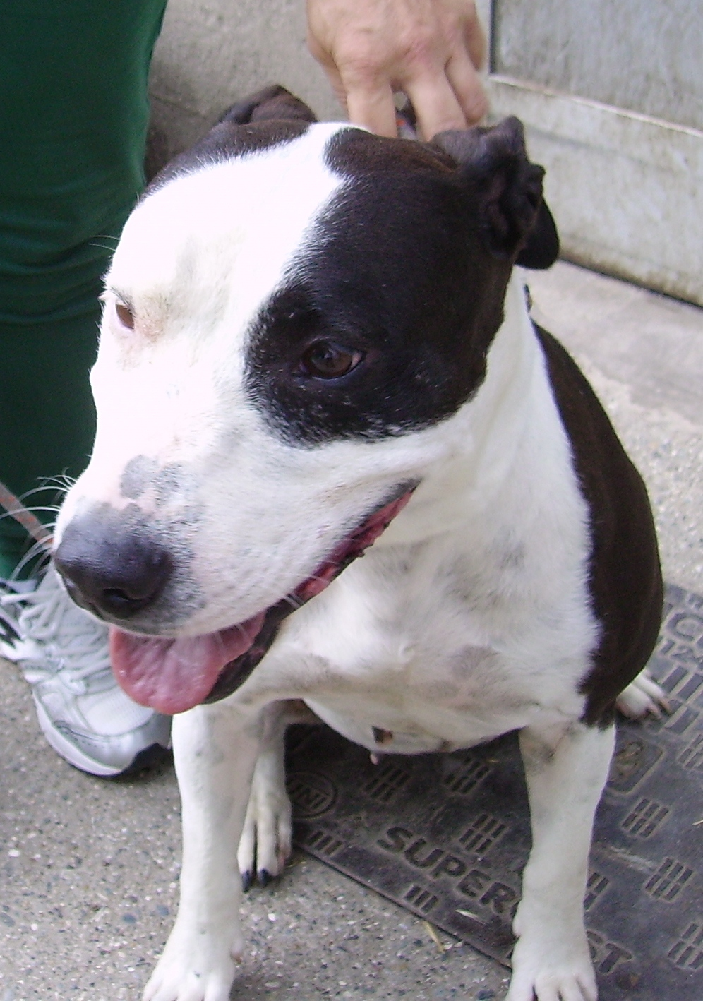

MAGGIE
Maggie è una bellissima pitbull, che adora gli umani ma con i cani va a simpatia… meglio quindi un’adozione come figlia unica, presso una famiglia seria e con giardino ben recintato.
Canile di Ravenna 0544 453095

